Lampiran 5. Dokumentasi Foto Kegiatan
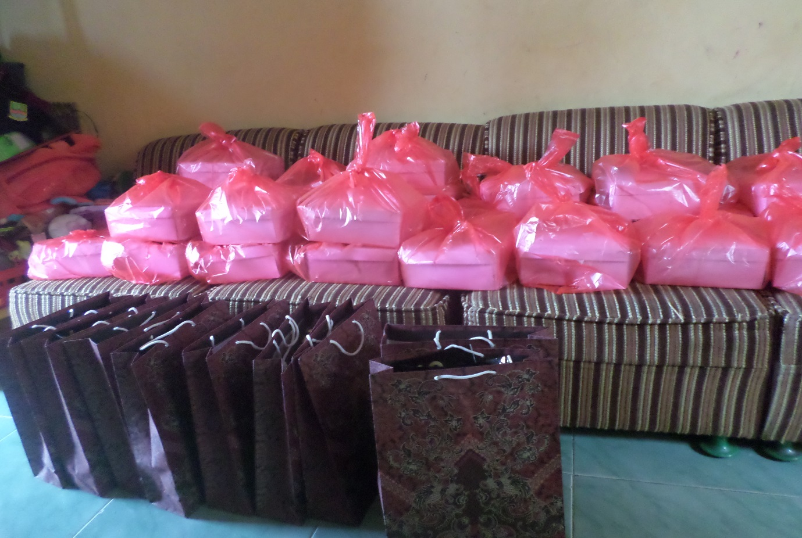
Foto 1. Konsumsi dan cinderamata dalam pelaksanaan kegiatan PKM

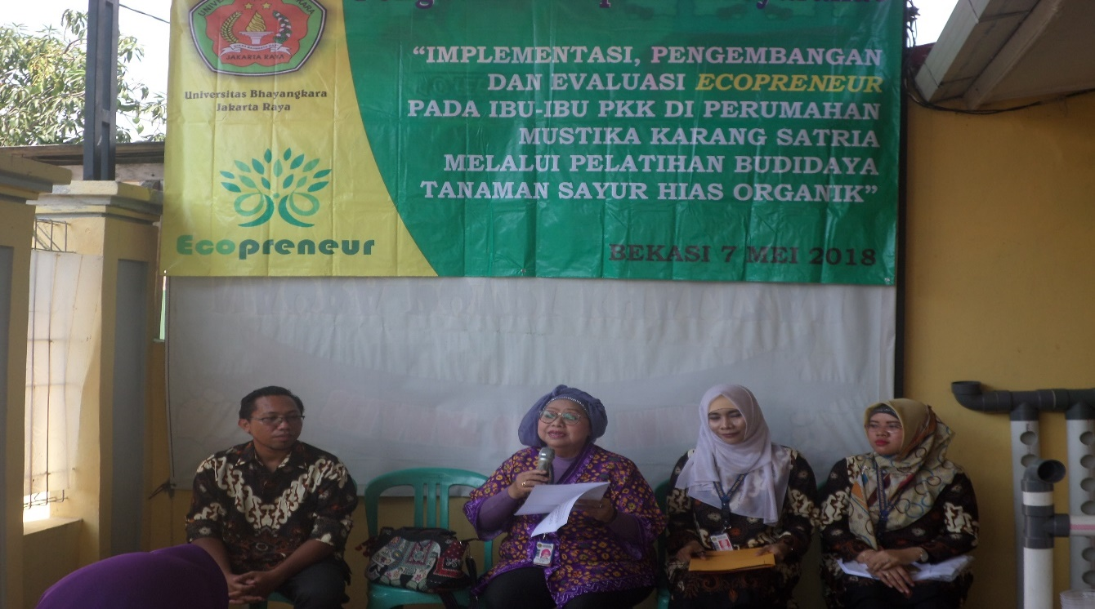
Foto 2. Sambutan oleh Ka. PKM UBJ, Ibu Dr. Yatty Maryati Akid, Ir. M.Si

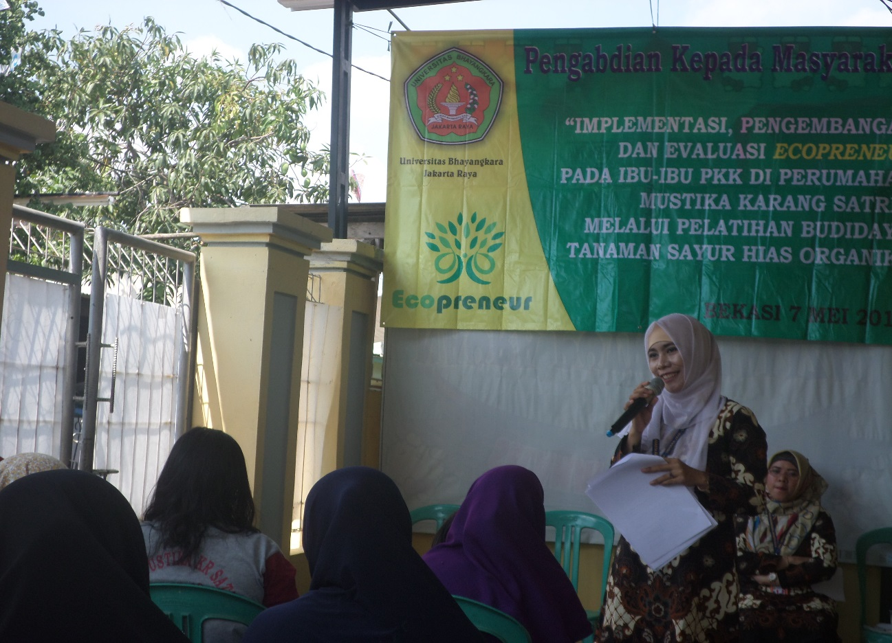
Foto 3. Penyampaian materi 2 oleh ibu Yohamintin, MPd

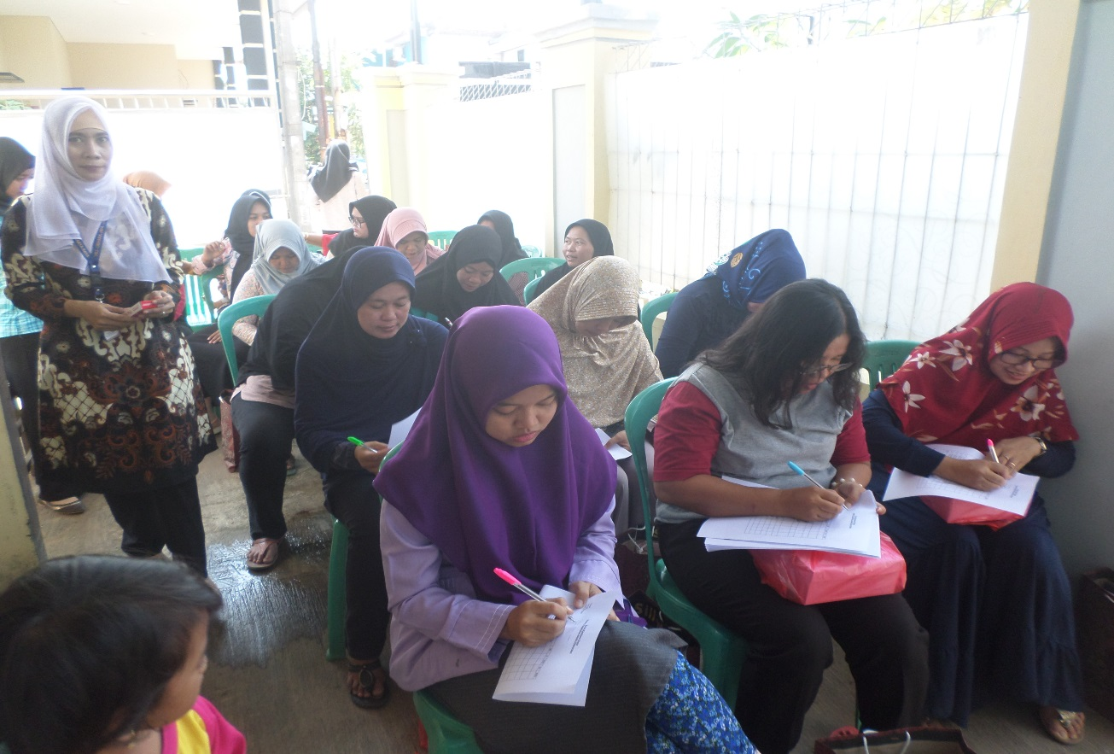
Foto 4. Antusiasme ibu ibu PKK dalam kegiatan PKM

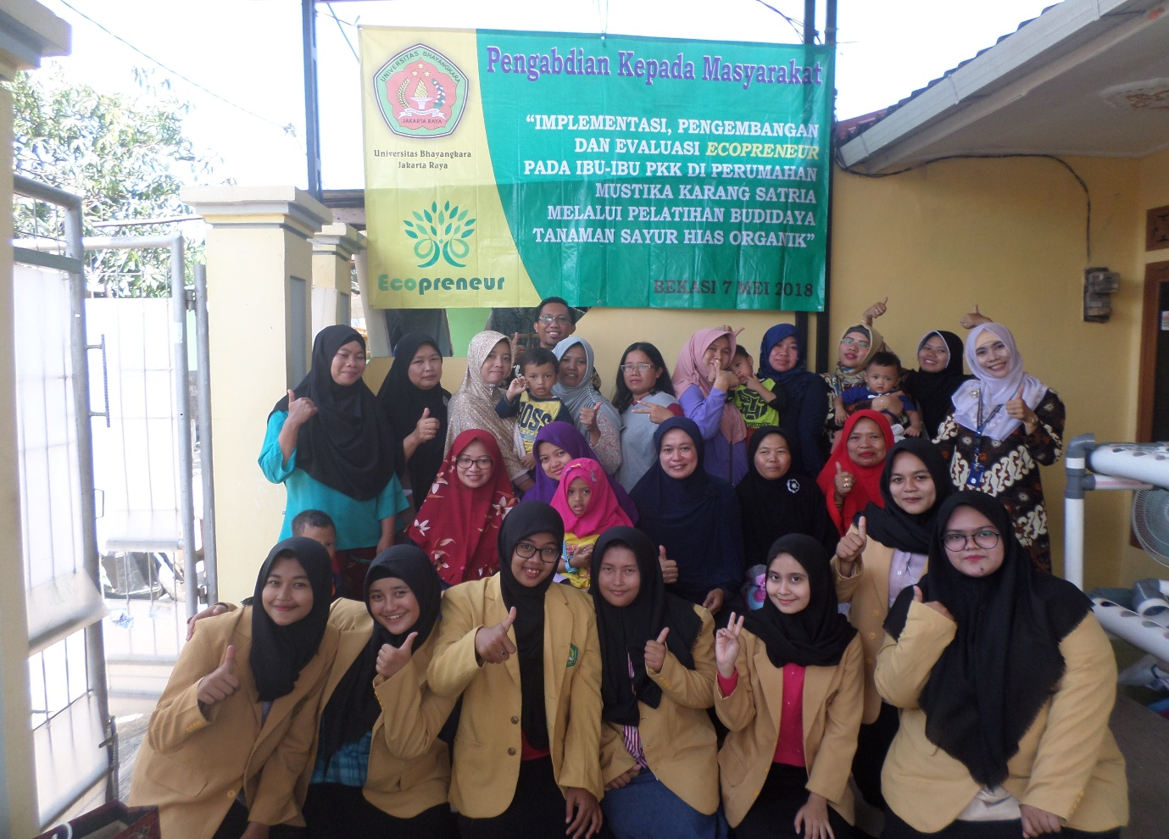
Foto 5. Foto bersama peserta PKM oleh mahasiswa PGSD Ubhara Jaya

